kėdžių ir minkštųjų baldų pirkimo TECHNINĖ SPECIFIKACIJA
Eil. Nr. | Gaminio pavadinimas ir techniniai reikalavimai | Preliminari vizualizacija | Kiekis,  mato vnt. | Siūlomos prekės pavadinimas, gamintojas ir techninė charakteristika
i dalis - kietieji sėdimieji baldai
1.1 | Lankytojų apvali plastikinė kėdė (taburetė) turi atitikti reikalavimus:  -Kėdės plotis – 380 ± 10 mm;  -Kėdės gylis – 380 ± 10 mm;  -Kėdės aukštis – 450 ± 10 mm;  Kėdė turi būti iš stiklo pluoštu sustiprinto techninio polipropileno ar lygiavertės medžiagos, sėdimoji dalis ir kojos - vientisos konstrukcijos.  Turi būti galimybė kėdes sandėliuoti vieną ant kitos (ne mažiau kaip 5 vnt.), nepažeidžiant gaminio elementų.  Kėdes turi būti galima plauti tiesiogine vandens srove bei valyti naudojant dezinfekavimo priemones.  Turi būti galimybė kėdžių spalvas derinti su užsakovu (tiekėjas turi pasiūlyti ne mažiau kaip 3 spalvų variantų, tarp kurių būtų šviesiai pilkos).  Garantija ne mažiau kaip 36 mėnesiai.  Pateikiama gaminio nuotrauka arba nuoroda į gaminio internetinį puslapį. | 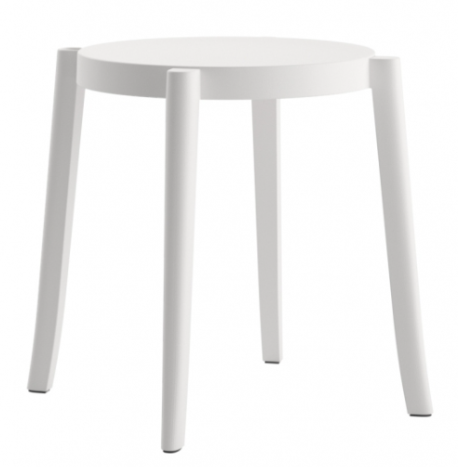 | 21 vnt.
1.2 | Lankytojų plastikinė kėdė be porankių su atlošu turi atitikti reikalavimus:  -Kėdės plotis – 560 ± 10 mm;  -Kėdės gylis – 530 ± 10 mm;  -Kėdės aukštis – 820 ± 10 mm;  -Kėdės sėdynės plotis – 415 ± 10 mm;  -Kėdės sėdynės gylis – 410 ± 10 mm;  -Kėdės atlošo plotis – 460 ± 10 mm  Kėdė turi būti iš stiklo pluoštu sustiprinto techninio polipropileno ar lygiavertės medžiagos, sėdimoji dalis, atlošas ir kojos -vientisos konstrukcijos, apatinėje atlošo dalyje turi būti išformuota rankena patogiam kėdės perkėlimui.  Kėdės atlošas ir sėdimoji dalis turi būti išlenkti, kad kėdė kuo tiksliau prisitaikytų prie sėdinčiojo.  Kėdes turi būti galima plauti tiesiogine vandens srove bei valyti naudojant dezinfekavimo priemones.  Turi būti galimybė kėdžių spalvas derinti su užsakovu (tiekėjas turi pasiūlyti ne mažiau kaip 5 spalvų variantų).  Garantija ne mažiau kaip 36 mėnesiai.  Pateikiama gaminio nuotrauka arba nuoroda į gaminio internetinį puslapį. | 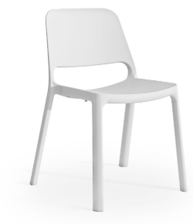 | 3 vnt.
II dalis - minkštieji baldai
2.1 | Fotelis su reglaineriu (odos pakaitalas) turi atitikti tokias charakteristikas:  Aukštis – 1000 ± 100 mm;  Plotis – 770 ± 100 mm;  Gylis – 900/1500 ± 100 mm;  Konstrukcija – baldas, sudarytas iš atskirų dalių: viršutinės sėdimosios dalies su šonais (ar porankiais) bei pakojos.  Reglainerio rėmas iš plieno ir faneros. Reguliuojamas atlošas ir kojų pakėlimas, kuris pritvirtintas prie fotelio per judėjimo ir fiksacijos mechanizmą. Fotelis, viename iš porankių šone turi turėti rankenėlę, kurios pagalba turėtų būti galimybė reguliuoti pakoją ir atlošą. Patraukus rankenėlę, atlošas turi grįžti į pradinę padėtį.  Sėdima dalis turi būti gaminama panaudojant: spyruokles, ir aukštos kokybės poroloną ne mažesnio 40 kg/m³ tankumo ir ne mažesnio nei 40 kg/m³ HR (padidinto elastingumo) poliuretano. Atloše ne mažesnis 33 kg/m³ HR poliuretanas.  Sėdimoji dalis, atlošas ir šoninės dalys turi būti aptraukti odos pakaitalu atspariu dažnam valymui ir dezinfekavimui, kurie turi būti be raukinių ir klosčių.  Odos pakaitalas, kurios pagrindinį sluoksnį sudaro 100 % poliesteris, o viršutinį sluoksnį - 100 % vinilo ar lygiavertė medžiaga. Odos pakaitalo svoris ne mažesnis nei 650 g/m², atsparumas trinčiai turi būti ne mažesnis nei 300 000 ciklų pagal EN ISO 12947-2 standartą arba lygiavertį. Turi būti galimybė rinktis odos pakaitalo atspalvį iš ne mažiau kaip 4 skirtingų atspalvių.  Garantija ne mažiau kaip 24 mėnesiai. | 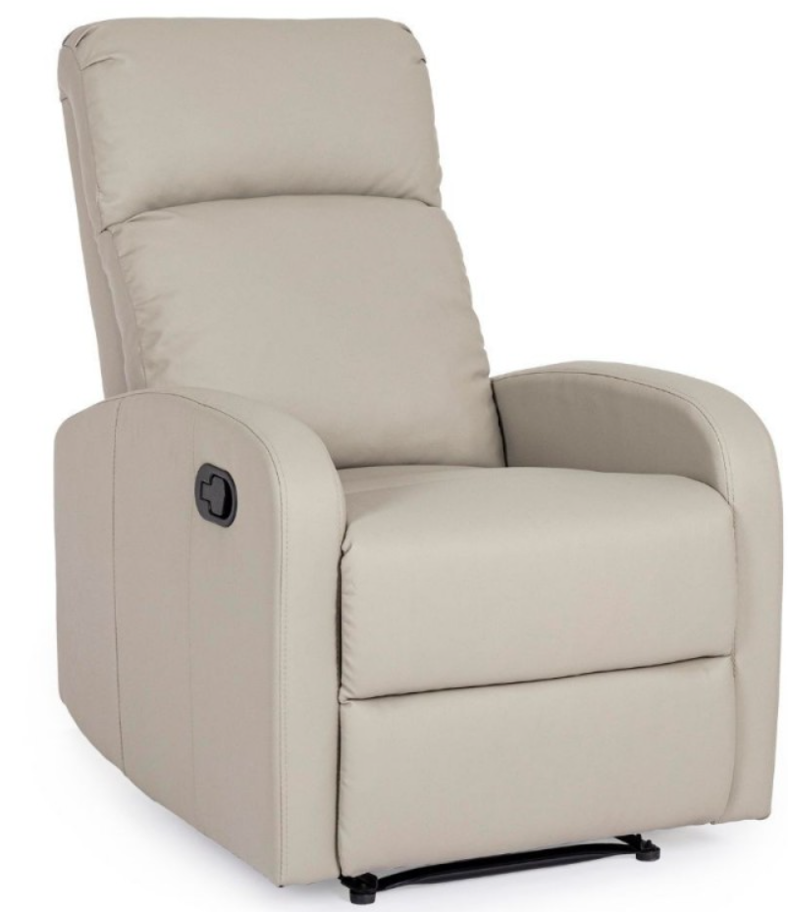 | 32 vnt.
III dalis - minkštieji vestibiulio baldai
3.1 | Dvivietis minkštasuolis turi atitikti reikalavimus:  Matmenys:  Plotis – 1200 ± 50 mm;  Gylis – 750 ± 20 mm;  Bendras baldo aukštis – 700 ± 20 mm; Minkštasuolis be porankių, su minkšta sėdyne ir atlošu.  Sėdynės pagrindas iš ne mažiau kaip 16 mm storio medienos drožlių plokštės, šonai iš ne mažiau kaip 12 mm storio faneros.  Atlošo karkasas iš ne mažiau kaip 16 mm storio medienos drožlių plokštės ir 3,5 mm storio medienos plaušų plokštės.  Sėdynės minkštoji dalis iš 60 mm storio ne mažiau N40/60 tankio ir 20 mm storio ne mažiau R44/22 tankio porolono. Atlošo minkštoji dalis iš 40 mm storio ne mažesnio N21/21 tankio ir 20mm storio ne mažesnio N25/38 tankio porolono.  Sėdynės ir atlošo minkštosios dalys aptrauktos odos pakaitalu. Odos pakaitalo kokybės parametrai: pagrindinį sluoksnį sudaro 100 % poliesteris, o viršutinį sluoksnį - 100 % vinilo ar lygiavertė medžiaga. Odos pakaitalo svoris ne mažesnis nei 650 g/m², atsparumas trinčiai turi būti ne mažesnis nei 300 000 ciklų pagal EN ISO 12947-2 standartą arba lygiavertį. Medžiaga turi būti gerai valoma, pasižymėti antistatinėmis, antibakterinėmis ir priešgrybelinėms savybėms. Turi būti galimybė rinktis odos pakaitalo atspalvį iš ne mažiau kaip 10 skirtingų atspalvių.  Sėdynės apačioje varžtais pritvirtintos 180 ± 10 mm kojos, suvirintos iš ne mažiau kaip 25 mm apvalaus plieno vamzdžio su apvaliomis atramomis. Kojos dažytos milteliniu būdu arba lygiaverčiu. Kojų padas su apsauga nuo grindų braižymo.  Baldas turi būti stabilus, konstrukcija sumontuota taip, kad užtikrintų ilgalaikį, bet patogų naudojimą. Minkštasuolis turi turėti galimybę metalinių jungčių pagalba jungtis tarpusavyje.  Garantija ne mažiau kaip 24 mėnesiai. | 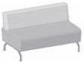 | 3 vnt.
3.2 | Trivietis minkštasuolis turi atitikti reikalavimus:  Matmenys:  Plotis – 1600 ± 50 mm;  Gylis – 750 ± 20 mm;  Bendras baldo aukštis – 700 ± 20 mm;  Minkštasuolis be porankių, su minkšta sėdyne ir atlošu.  Sėdynės pagrindas iš ne mažiau kaip 16 mm storio medienos drožlių plokštės, šonai iš ne mažiau kaip 12 mm storio faneros.  Atlošo karkasas iš ne mažiau kaip 16 mm storio medienos drožlių plokštės ir 3,5 mm storio medienos plaušų plokštės.  Sėdynės minkštoji dalis iš 60 mm storio ne mažiau N40/60 tankio ir 20 mm storio ne mažiau R44/22 tankio porolono. Atlošo minkštoji dalis iš 40 mm storio ne mažesnio N21/21 tankio ir 20mm storio ne mažesnio N25/38 tankio porolono.  Sėdynės ir atlošo minkštosios dalys aptrauktos odos pakaitalu. Odos pakaitalo kokybės parametrai: pagrindinį sluoksnį sudaro 100 % poliesteris, o viršutinį sluoksnį - 100 % vinilo ar lygiavertė medžiaga. Odos pakaitalo svoris ne mažesnis nei 650 g/m², atsparumas trinčiai turi būti ne mažesnis nei 300 000 ciklų pagal EN ISO 12947-2 standartą arba lygiavertį. Medžiaga turi būti gerai valoma, pasižymėti antistatinėmis, antibakterinėmis ir priešgrybelinėms savybėms. Turi būti galimybė rinktis odos pakaitalo atspalvį iš ne mažiau kaip 10 skirtingų atspalvių.  Sėdynės apačioje varžtais pritvirtintos 180 ± 10 mm kojos, suvirintos iš ne mažiau kaip 25 mm apvalaus plieno vamzdžio su apvaliomis atramomis. Kojos dažytos milteliniu būdu arba lygiaverčiu. Kojų padas su apsauga nuo grindų braižymo.  Baldas turi būti stabilus, konstrukcija sumontuota taip, kad užtikrintų ilgalaikį, bet patogų naudojimą. Minkštasuolis turi turėti galimybę metalinių jungčių pagalba jungtis tarpusavyje.  Garantija ne mažiau kaip 24 mėnesiai. |  | 1 vnt.
3.3 | Kampinis minkštasuolis turi atitikti reikalavimus:  Matmenys:  Plotis – 750 ± 50 mm;  Gylis – 750 ± 20 mm;  Bendras baldo aukštis – 700 ± 20 mm;  Minkštasuolis su minkšta sėdyne bei kampu išformuotu atlošu., be porankių.  Sėdynės pagrindas iš ne mažiau kaip 16 mm storio medienos drožlių plokštės, šonai iš ne mažiau kaip 12 mm storio faneros.  Atlošo karkasas iš ne mažiau kaip 16 mm storio medienos drožlių plokštės ir 3,5 mm storio medienos plaušų plokštės.  Sėdynės minkštoji dalis iš 60 mm storio ne mažiau N40/60 tankio ir 20 mm storio ne mažiau R44/22 tankio porolono. Atlošo minkštoji dalis iš 40 mm storio ne mažesnio N21/21 tankio ir 20mm storio ne mažesnio N25/38 tankio porolono.  Sėdynės ir atlošo minkštosios dalys aptrauktos odos pakaitalu. Odos pakaitalo kokybės parametrai: pagrindinį sluoksnį sudaro 100 % poliesteris, o viršutinį sluoksnį - 100 % vinilo ar lygiavertė medžiaga. Odos pakaitalo svoris ne mažesnis nei 650 g/m², atsparumas trinčiai turi būti ne mažesnis nei 300 000 ciklų pagal EN ISO 12947-2 standartą arba lygiavertį. Medžiaga turi būti gerai valoma, pasižymėti antistatinėmis, antibakterinėmis ir priešgrybelinėms savybėms. Turi būti galimybė rinktis odos pakaitalo atspalvį iš ne mažiau kaip 10 skirtingų atspalvių.  Sėdynės apačioje varžtais pritvirtintos 180 ± 10 mm kojos, suvirintos iš ne mažiau kaip 25 mm apvalaus plieno vamzdžio su apvaliomis atramomis. Kojos dažytos milteliniu būdu arba lygiaverčiu. Kojų padas su apsauga nuo grindų braižymo.  Baldas turi būti stabilus, konstrukcija sumontuota taip, kad užtikrintų ilgalaikį, bet patogų naudojimą. Minkštasuolis turi turėti galimybę metalinių jungčių pagalba jungtis tarpusavyje.  Garantija ne mažiau kaip 24 mėnesiai. | 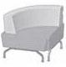 | 1 vnt.
iv dalis - kietieji sėdimieji vestibiulio baldai
4.1 | Vienvietis minkštasuolis turi atitikti tokias charakteristikas:  Matmenys:  Aukštis – 840 ± 50 mm;  Plotis – 575 ± 50 mm;  Gylis - 540 ± 50 mm;  Sėdimosios dalies aukštis – 395 ± 50 mm;  Konstrukcija - minkštasuolis turi turėti dvi metalinio apvalaus profilio vamzdžio tvirtas chromuotas kojas (su atramėlėmis), per visą minkštasuolio plotį.  Minkštasuolio atlošas sujungtas su sėdimąja dalimi apvalaus profilio chromuotais vamzdžiais.  Minkštasuolio karkasas turi būti pagamintas iš faneros, MDP ar kitos lygiavertės medžiagos.  Sėdima dalis ir atlošas paminkštinti porolonu ir aptraukti odos pakaitalu, atspariu dažnam valymui ir dezinfekavimui.  Odos pakaitalas, kurios pagrindinį sluoksnį sudaro 100 % poliesteris ar lygiavertė medžiaga. Odos pakaitalo atsparumas trinčiai turi būti ne mažesnis nei 300 000 ciklų arba lygiavertį. Turi būti galimybė rinktis odos pakaitalo atspalvį iš ne mažiau kaip 6 skirtingų atspalvių (tarp kurių turi būti geltonos spalvos pasirinkimas).  Pateikti siūlomos prekės nuotrauką. | 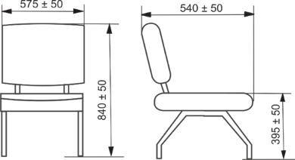 | 26 vnt.

BENDRIEJI REIKALAVIMAI:

1. Baldo kaina yra pardavimo kaina, įskaitant prekės pakuotę, projektavimo darbų kainą, transportavimą, krovimo darbus bei surinkimą baldų pastatymo vietoje (adresu Eivenių g. 2, Kaunas), PVM ir visus kitus tiekėjo numatytus ar nenumatytus mokesčius.
2. Techninėje specifikacijoje nurodytų reikalavimų baldų savybėms būtina laikytis. Leistinas tik tobulesnės konstrukcijos ir geresnių baldinių medžiagų panaudojimas vietoje nurodytų specifikacijoje, t.y. pagaminamas baldas turėtų būti lygiavertis tam, kurio aprašas pateikiamas.
3. Vizualizacijos, pateikiamos šioje Techninėje specifikacijoje, yra preliminarios. Pateiktos baldų vizualizacijos tėra Perkančiosios organizacijos baldo vizija, kurios negalima vertinti kaip konkretaus pageidaujamo įsigyti modelio.
4. Grafoje „Siūlomos prekės pavadinimas, gamintojas ir techninė charakteristika“ turi būti nurodyti tikslūs ir konkretūs siūlomos prekės duomenys, pateikta nuotrauka ar nuoroda į siūlomos prekės/gaminio internetinį puslapį.
5. Atsižvelgiant į specifinę baldų naudojimo vietą (gydymo įstaiga), baldai estetine ir higienos prasme turi atitikti jų paskirtį. Siekiant, kad baldai darniai papildytų jau esamą ar formuojamą patalpų interjerą, pageidautina, kad baldai tarpusavyje derėtų (spalvų, formos ir kt. prasme) ir pilnai apstatyta patalpa sudarytų vieningą visumą. Baldams naudojamų medžiagų spalvos, faktūra ir medžiagos gamybos metu turi būti derinami su konkrečiu užsakovu.
6. Baldai turi būti suprojektuoti laikantis ergonomikos principų. Jie turi būti patogūs, o konstrukcija apgalvota.
7. Baldai, jų sudėtinės dalys ir gamyboje numatomos naudoti baldinės medžiagos ir furnitūra turi atitikti nustatytus Lietuvos Respublikoje rodiklius (saugos, pastovumo, ilgaamžiškumo ir nekenksmingumo), atsižvelgiant į baldų rūšį ar medžiagą ir naudojimo sferą. Baldo savybės turi tenkinti „darboviečių, viešbučių ir kitų baldų“ kategorijai nustatytas privalomųjų rodiklių vertes.
8. Perkančioji organizacija, esant būtinybei, pasilieka teisę prašyti konkurso dalyvio papildomai pateikti reikalingus dokumentų (deklaracijų, sertifikatų, garantijų) nuorašus, iš kurių galėtų įsitikinti baldų atitiktimi šioje Techninėje specifikacijoje reikalaujamoms kiekybinėms ir kokybinėms baldų ir jų sudėtinių dalių charakteristikoms.
9. Baldų paviršius turi būti galima valyti ir dezinfekuoti, naudojant žemo lygio cheminės dezinfekcijos mišinius (preparatus). Baldų konstrukciniai sprendimai turi leisti juos išardyti ir vėl surinkti nepažeidžiant plokštės tvirtinimo vietoje (neturi atšokti apdailos sluoksnis ar likti drožlių pėdsakų), nesugadinant sujungimų ir furnitūros.
10. Baldams kokybės (tiekėjų) garantijos terminas turi būti ne trumpesnis nei 24 mėnesiai. Pardavėjo informacija apie prekės kokybės (tiekėjų) garantijos terminą turi būti pateikta raštu valstybine kalba. Garantijos galiojimo terminas pradedamas skaičiuoti nuo prekių perdavimo konkrečiam užsakovui dienos juos pilnai pristačius.
11. Taikytini aplinkos apsaugos kriterijai (bent vienas iš žemiau išvardintų su atitiktį įrodančiais dokumentais):
a. Ne mažiau kaip 80 proc. balduose naudojamos medienos, medienos medžiagų ir gaminių turi būti iš miškų, sertifikuotų naudojant FSC ar PEFC miškų sertifikavimo sistemas arba lygiavertes sertifikavimo sistemas;
b. Visos plastikinės dalys, kurių masė ≥ 50 g, turi būti paženklintos kaip tinkamos perdirbti pagal LST EN ISO 11469 „Bendrasis plastikinių gaminių identifikavimas ir ženklinimas“ (toliau – LST EN ISO 11469) ar lygiavertį standartą;
c. Jei baldo kamšalo sudėtyje naudojamos sintetinės poliesterio medžiagos, jų sudėtyje turi būti dalis perdirbtų medžiagų;
d. Paviršiams dengti naudojamuose produktuose:
i. neturi būti pavojingų cheminių medžiagų, klasifikuojamų priskiriant bet kurią iš nurodytų pavojingumo frazę pagal Reglamentą (EB) Nr. 1272/2008: kancerogeninės (H350, H350i, H351), sukeliančios paveldimus genetinius defektus (H340, H341), toksiškos reprodukcijai (H360D, H360F, 361f, 361d), pavojingos vandens aplinkai (H400, H410, H411), toksiškos ar labai toksiškos (H300, H301, H310, H311, H330, H331), kenkia organams (H370), veikdamos ilgą laiką pakenkia kai kuriems organams (H372);
ii. neturi būti daugiau kaip 5 proc. masės lakiųjų organinių junginių (LOJ);
iii. neturi būti chromo (VI) junginių;
iv. formaldehido išmetamieji teršalai neturi viršyti 0,05 ppm.
e. Siūlomas produktas atitinka jam nustatytus I tipo ekologinio ženklo reikalavimus pagal standartą LST EN ISO 14024 „Aplinkosauginiai ženklai ir aplinkosauginės deklaracijos. I tipo aplinkosauginis ženklinimas. Principai ir procedūros“ ir yra paženklintas I tipo ekologiniu ženklu arba kitu tiekėjo pateiktu lygiaverčiu įrodymu (pvz., EU Ecolabel, Nordic Swan, Blue Angel, El Distintiu, Milieukeur, Österreichisches Umweltzeichen, NF Environnement, The Hungarian Eco-label, Polish Eco Mark-Znak EKO arba kitu I tipo ekologiniu ženklu).

_________________________________

